
МИНОБРНАУКИ РОССИИ
Федеральное государственное бюджетное образовательное учреждение
высшего образования
«МИРЭА – Российский технологический университет»
РТУ МИРЭА

Институт Информационных технологий (ИТ)
Кафедра Математического обеспечения и стандартизации информационных технологий (МОСИТ)

ОТЧЕТ ПО ПРАКТИЧЕСКОЙ РАБОТЕ № 2
по дисциплине
«Технология разработки программных приложений»

Тема: «Bash»

Выполнил студент группы: ИКБО-50-23 | Павлов Н.С.
Принял | Степанов П.В.

Практическая работа выполнена | «__»_______2025г. | (подпись студента)
«Зачтено» | «__»_______2025 г. | (подпись руководителя)

Москва 2025
СОДЕРЖАНИЕ

1 ЧАСТЬ 1. БАЗОВЫЕ BASH СКРИПТЫ 3
1.1 ПОСТАНОВКА ЗАДАЧИ 3
1.2 РЕЗУЛЬТАТЫ ВЫПОЛНЕНИЯ 3
2 ЧАСТЬ 2. РАЗВЕРТКА И ЗАПУСК ПРОЕКТА ПРИ ПОМОЩИ BASH SCRIPT 7
2.1 ПОСТАНОВКА ЗАДАЧИ 7
2.2 РЕЗУЛЬТАТЫ ВЫПОЛНЕНИЯ 7
3 ВЫВОДЫ 10

1 ЧАСТЬ 1. БАЗОВЫЕ BASH СКРИПТЫ

1.1 ПОСТАНОВКА ЗАДАЧИ
- Напишите сценарий, который выводит дату, время, список зарегистрировавшихся пользователей, и uptime системы и сохраняет эту информацию в файл.
- Напишите сценарий, который выводит содержимое любого каталога или сообщение о том, что его не существует.
- Напишите сценарий, который с помощью цикла прочитает файл и выведет его содержимое.
- Напишите сценарий, который с помощью цикла выведет список файлов и директорий из текущего каталога, укажет, что есть файл, а что директория.
- Напишите сценарий, который подсчитает объем диска, занимаемого директорией. В качестве директории можно выбрать любую директорию в системе.
- Напишите сценарий, который выведет список всех исполняемых файлов в директории, для которых у текущего пользователя есть права на исполнение.

1.2 РЕЗУЛЬТАТЫ ВЫПОЛНЕНИЯ
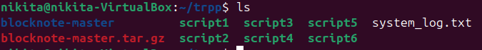
Рисунок 1 – Список файлов в директории
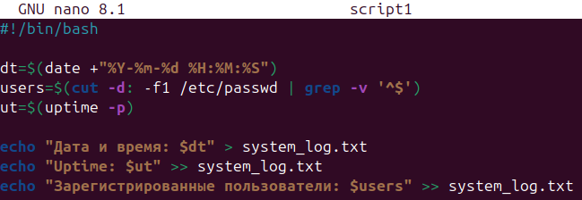
Рисунок 2 – Скрипт для задания 1
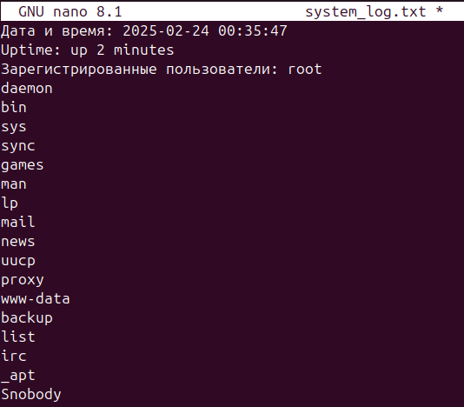
Рисунок 3 – Результат работы скрипта в файле
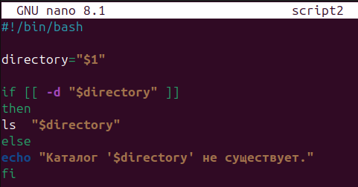
Рисунок 4 – Скрипт для задания 2
Рисунок 5 – Результат работы скрипта
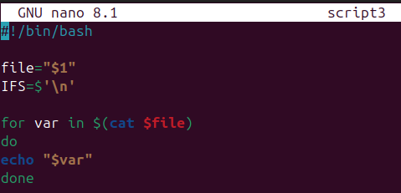
Рисунок 6 – Скрипт для задания 3
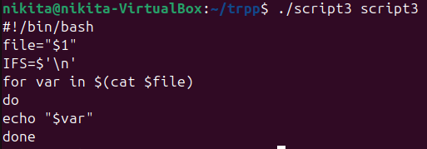
Рисунок 7 – Результат работы скрипта
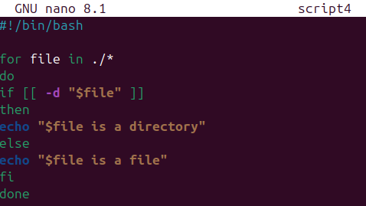
Рисунок 8 – Скрипт для задания 4
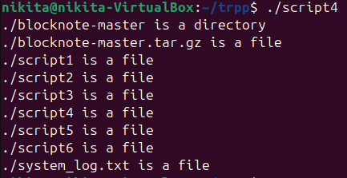
Рисунок 9 – Результат работы скрипта
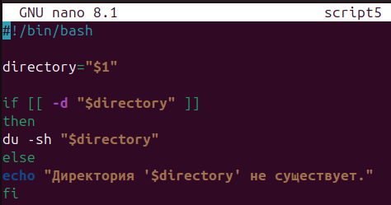
Рисунок 10 – Скрипт для задания 5
Рисунок 11 – Результат работы скрипта
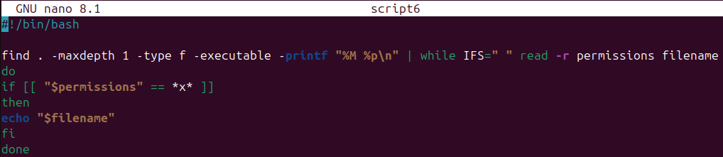
Рисунок 12 – Скрипт для задания 6
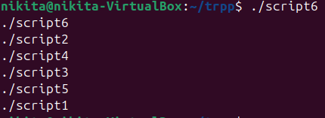
Рисунок 13 – Результат работы скрипта

2 ЧАСТЬ 2. РАЗВЕРТКА И ЗАПУСК ПРОЕКТА ПРИ ПОМОЩИ BASH SCRIPT

2.1 ПОСТАНОВКА ЗАДАЧИ
Необходимо составить список зависимостей проекта (https://www.dropbox.com/s/ija7ax3sj6ysb0p/blocknote-master.tar.gz) в виде requirements.txt файла. Данный файл содержит в себе список библиотек, которые необходимо установить в окружение для запуска приложения.
Необходимо на основании составленного в прошлом шаге списка команд написать скрипт скачивания указанного в прошлом шаге проекта с последующим созданием виртуального окружения и настройкой его под проект, то есть установкой всех необходимых библиотек.

2.2 РЕЗУЛЬТАТЫ ВЫПОЛНЕНИЯ
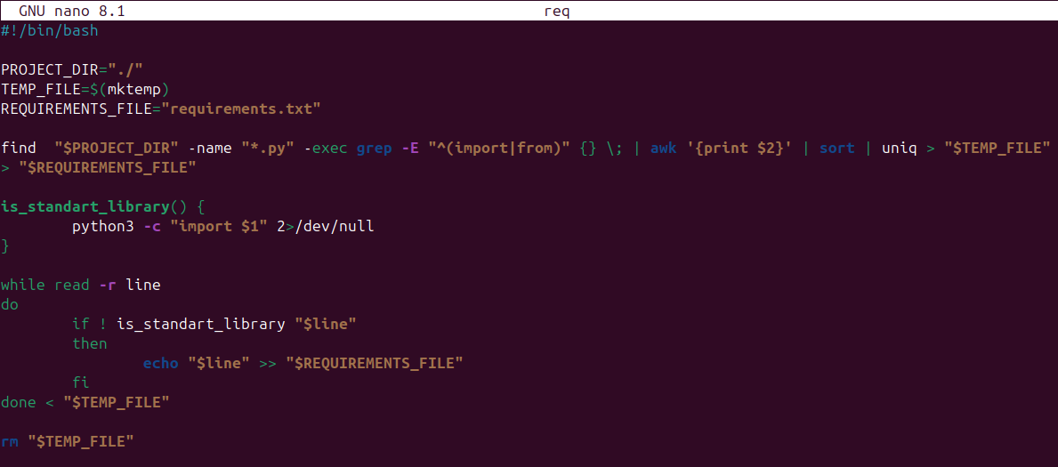
Рисунок 14 – Скрипт получения зависимостей
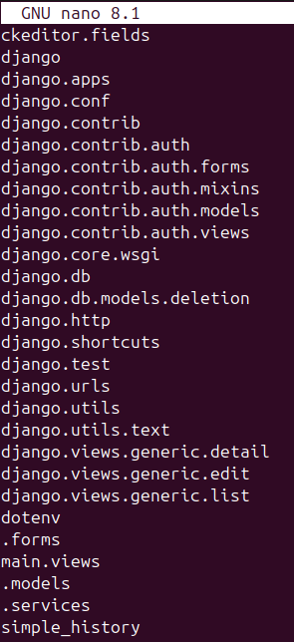
Рисунок 15 – Зависимости пакета
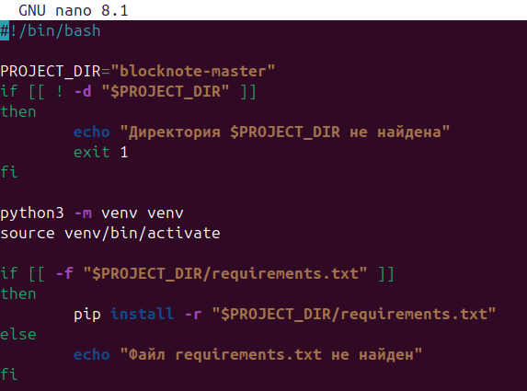
Рисунок 16 – Скрипт активации окружения
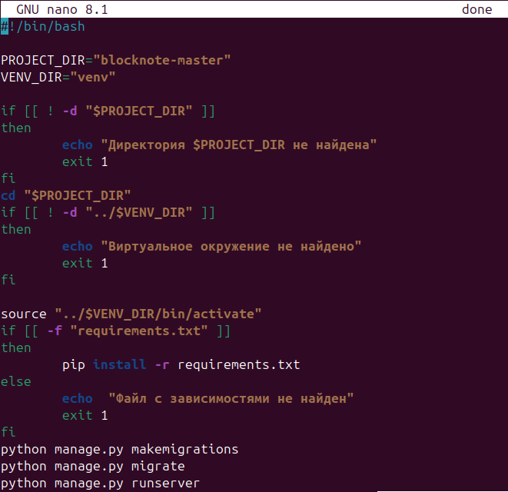
Рисунок 17 – Скрипт сборки и запуска проекта

3 ВЫВОДЫ
В ходе выполнения практической работы были получены навыки работы с командной строкой Linux и Bash-скриптами. Были реализованы некоторые базовые Bash-скрипты, а также реализована развертка и запуск проекта при помощи Bash Script.

